九、试题示例：
（一）选择题：主要考查学生发展所必须掌握的地理基础知识和技能，测量学生对所学知识的记忆、理解、分析等地理能力及地理方法的应用等。
读图1，回答1~3题。
120
90
60
150
180
90
15
30
45
60
15
30
45
150
·
北京
·
新加坡
0
图1
120
90
60
30
150
180
90
0
15
30
45
60
15
30
45
·
巴西利亚
·
纽约
伦敦
·

1．关于图中城市的位置描述正确的是（ ）
A．纽约位于东半球 B．巴西利亚位于热带 C．伦敦位于西半球D．新加坡位于中纬度
2． 上海世博会开幕式于北京时间2010年4月30日20时10分举行，下列城市能收听、收看到现场直播的时间是（ ）
A．.纽约——夜晚 B．新加坡——上午
C．伦敦——中午 D．巴西利亚——下午
3．上海世博会开幕时悉尼正处于（ ）
A．春季 B．夏季 C．秋季 D．冬季
2010年春季，冰岛的火山多次喷发，读图2，完成4~5题。

格

陵

兰

岛

冰岛

挪

威

海

大

西

洋

0

2
0

4
0

8
0

2
0

4
0

6
0

8
0

北极圈

火山

图
1

60

格

陵

兰

岛

冰岛

挪

威

海

大

西

洋

0

2
0

4
0

8
0

2
0

4
0

6
0

8
0

北极圈

火山

图
2
60

4．冰岛位于（ ）
A．热带 B．温带 C．中纬度 D．低纬度
5．冰岛多火山是因为它处于（ ）
A．亚欧板块和美洲板块分离地带 B．亚欧板块和太平洋板块挤压地带
C．美洲板块和非洲板块挤压地带 D．美洲板块和南极洲板块分离地带
【解析】： 本2组题，1－4题主要考查对地球仪、经纬网、地球运动知识的记忆、掌握、应用。1、3、4均为中等难度题。2为稍难题。5为考查板块构造学说基本知识，为中等难度题。
答案：1、B 2、C 3、C 4、B 5、A
读图3完成6～8题。
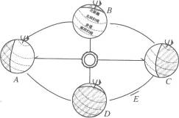图3
6．下列现象，由地球公转引起的是 ( )
A．日月星辰东升西落
B．各地的昼夜交替现象
C．一年中，学校操场上旗杆影子的长短和方向随季节发生变化
D．泉州球迷上午9：O0观看美国当地时间20：O0举行的NBA篮球赛
7．当地球公转到右图A点位置时，可能有的现象是 ( )
A．印度半岛正处于少雨期
B．我国内流区内各河普遍进入枯水期
C．北京的昼长达一年中最大值
D．我国东部广大地区盛行偏北风
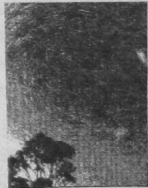
8．下列节日中，学校所在地昼夜长短差异最大的是( )
A．三月八日妇女节 B．五月一日国际劳动节
C．七月一日党的生日 D．九月十日教师节
9．图4是一张天文爱好者经长时间曝光拍摄的“星星的轨迹”照片。这些有规律的弧线的形成，说明了 ( )
A．太阳在运动
B．月球在公转
C．地球在公转
D．地球在自转 图４
【解析】：举例说出地球运动地理现象，考查对知识的理解。中等难度题。
答案：6、Ｃ 7、C 8、C 9、D
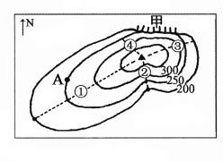
读图5，完成10～12题。
10．图中①、②、③、④四条线路中，爬上山顶坡度最缓的是（ ）
A．① B．② C．③ D．④
11．A地的海拔是（ ）
A．200米 B．250米 C．300米 D．500米
12．某地理兴趣小组准备外出考察,地点如图3所示,为避免暴雨引发山洪而产生危险,要求同学们不要沿山谷行进。图中表示山谷路线的为（ ） 图５
A．① B．② C．③ D．④
【解析】：本组题主要考查等高线地形图的阅读，估算海拔高度等基本技能，识别地形部位应用于生活实际。中等难度题。答案：10、A 11、B 12、B
图6是某地地形图，MN、PQ是地形剖面线。①、②是水库，若从中选择一个作为自来水厂的水源地，其条件是自流引水且工程建设费用最小。完成13～14题。

559.2
559.0
587.0
559.8
578.1
水库
水库
自来水厂
③
④
⑤
⑥
①

②
580
560
540
520
500
海拔（米）
580
560
540
520
500
海拔（米）
甲
乙
0

200
米

等高距：
10米

100
M
N
P
Q
Z
图６
13．M→N对应的地形剖面图和应选择的水库是（ ）
A．甲；① B．乙；② C．甲；② D．乙；①
14．Z村拟建一家污水处理厂，应布局在（ ）
A．③ B．④ C．⑤ D．⑥
【解析】：考查等高线地形图的阅读，应用于生活实际。中等难度题。 答案：13、C 14、D
15．下列天气符号中，表示"多云"的是（ ）

【解析】：考查对天气预报符号的识别，容易题。
答案：B
16．日本东京与中国乌鲁木齐气候差异的主要影响因素是（ ）
A．纬度因素 B．海陆因素 C．地形因素 D．人类活动
【解析】：举例说明气候的影响因素。考查对地理原理的记忆理解。容易题。
答案：B
读图7，完成17～18题。
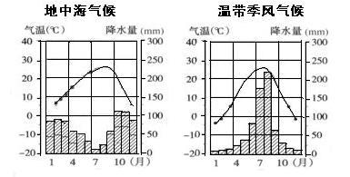图７
甲地 乙地
17．据图判断甲地位于 ( )
A．赤道地带
B．北纬30°～北纬40°的大陆东岸
C．北纬30°～北纬40°的大陆西岸
D．北纬30°～南纬40°的大陆中部
18．关于乙地气候特征的叙述，正确的是（ ）
A．气温年较差约为20℃
B．年降水总量约l 000mm
C．7-8月份降水总量约占全年的一半以上
D．夏季凉爽、冬季温暖
【解析】：考查对气候统计资料图表的阅读，判断气候分布主要特点及气候特征。稍难题。
答案：17、C 18、C
19．福建省2001～2010年间人口年均出生率为12‰，人口死亡率6‰，其人口自然增长率为（ ）
A．12‰ B．6‰ C．18‰ D．3‰
【解析】：学会计算人口自然增长率，了解家乡的人口变化基本情况与特点。容易题。
答案：B
20．“房屋墙体厚实，室内有壁炉或火炕，窗户小或有双层窗，而且屋顶大而高耸”，这种房屋主要分布在( )
A．炎热多雨区 B．寒冷多雨雪区 C．温暖干燥区 D．温暖多雨雪区
【解析】：知道聚落与自然环境的关系。考查对基本知识的识记与理解。容易题。
答案：B
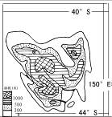
21．图8为某岛屿地形示意图，下列说法正确的是：( )
A、以温带气候类型为主
B、地势中部低，四周高
C、①河流流向是自东南向西北
D、地形以平原为主 图８
【解析】：考查运用有关地球、地图知识及认识区域的方法分析国家（地区）的自然地理特点。稍难题。
答案： A
亚洲自然环境与人文环境特征复杂多样。亚洲甲地（约27°N，86°E），“蓝天与白云交织，雪山与湖泊辉映…….” (图９)，据此回答22～29题。
22．甲地所属的气候类型是 ( )
亚洲简图９
A．热带草原气候 B．高原山地气候
C．温带大陆性气候 D．地中海气候
23.甲地的相对地理位置位于( )
A．喜马拉雅山脉南侧 B．德干高原北部
C．阿拉伯海沿岸 D．地中海沿岸
24．该地属于亚洲地理分区中的( )
A．中亚 B.南亚 C．西亚 D．东南亚
25．下面有关亚洲气候差异的说法，正确的是 ( )
A．亚洲东部和西部均分布有季风气候
B．季风气候各月降水均匀，一般没有旱涝灾害
C．亚洲地势中间高四周低，所以亚洲中部降水量多
D．北回归线穿过的地区共有三种气候类型
26．形成亚洲东部和南部旱涝灾害的主要原因是 ( )
A．夏季风的强弱 B．寒潮影响 C．地形影响 D．河流众多
27．暑假期间，甲乙丙丁四位同学分别到亚洲四个不同的地点旅行。回到学校后，他们分别描述了各自的体会和所见所闻。其中有一位同学的描述不真实，他是 ( )
A．甲说：“我不会游泳，可在死海中．即使不带游泳圈我也能随心所欲地畅游。”
B．乙说：“在去乌兰巴托的路上见到一望无际的大草原，我目睹了风吹草低见牛羊的场面。”
C．丙说：“我玩遍了世界上最大半岛的每一个角落，那里到处绿树成荫，鲜花飘香，各种各样的水果，我都尝了，真好吃!”
D．丁说：“在日本，经常可见穿和服的妇女。吃饭时，几乎每餐都有鱼，真合我的口味!”
28．具有南亚文化圈独特风情的服饰是（ ）
A．和服 B．纱丽 C．阿拉伯长袍 D．旗袍
29.中亚、西亚和北非地区的居民在长期的历史发展过程中，以共同的宗教信仰为纽带，形
成了独具特色的文化。该宗教是（ ）
A．基督教 B．天主教 C．伊斯兰教 D．佛教
【解析】：考查对大洲主要环境特征的识记。中等难度题。
答案：22、B 23、A 24、B 25、D 26、A 27、C 28、B 29、C
人口分布与自然条件、社会经济条件等有着密切关系。据此回答30～31题。
30.亚马孙河流域是世界人口分布稀疏地区，其主要影响因素是（ ）
A．地形复杂 B.气候湿热 C．资源匮乏 D．地处内陆
31.巴西高原东部是南美洲人口相对密集地区，其主要影响因素是（ ）
①气候适宜 ②文化单一 ③地势平坦 ④水力资源丰富
A．①② B．②④ C．③④ D．①③
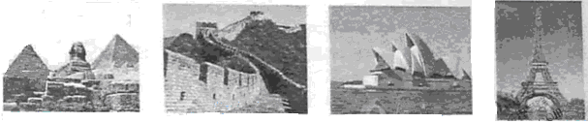
【解析】：考查对区域主要人文特征形成的影响因素的理解。中等难度题。答案：30、B 31、D
狮身人面像 八达岭长城 悉尼歌剧院 艾菲尔铁塔
32．以下图片显示的是四个国家的著名景观，下列说法正确的是（ ）
A．四处景观分别位于其所在国家的首都
B．四个国家均为联合国安理会常任理事国
C．四个国家从左到右依次迎接同一是的黎明
D．四处景观从左到右分别位于非洲、亚洲、大洋洲和欧洲
【解析】：考查对区域主要人文特征的识记，容易题。
答案：D
读图表，2010年海地、智利大地震有关信息及震中位置示意图（图10）。回答33~34题。
 | 时 间 | 震 级 | 震源深度  （km） | 首都距震中距离  （km） | 伤亡情况
海 地 | 2010年1月12日 | 7.3级 | 10 | 16 | 伤亡约55万
智 利 | 2010年2月27日 | 8.8级 | 60 | 320 | 死亡近千人

震

中

大板块边界

海地地震震中

智利地震震中

南

极

洲

板

块

太

平

洋

板

块

美

洲

板

块

甲区

乙
区

安

第

斯

山

脉

30
°

4
0
°

5
0
°

7
0
°

图
10

33．两次大地震（ ）
A．震中都位于太平洋沿岸 B．震中都位于两大板块交界处
C．能量源自地球内部 D．遇难人数的多少取决于震级的大小
34．图中甲、乙两区农业发展条件的相同点是（ ）
A．地域狭小，耕地规模小 B．终年光照充足
C．雨热同期 D．全年降水分配均匀
【解析】：考查读图与资料获取信息，对区域主要特征分析比较，稍难题。
答案：33、C 34、A
上海世博会我国各地区展馆展示了各自鲜明的自然和人文特色。据此回答35~36题。
35．“八百里秦川如画风光；母亲河源头三江源风光；海岱交融的场馆外形及鲁班锁标志；丝绸古道与歌舞、瓜果之乡风光。”以上描述，各展馆依次对应的省区是（ ）
A．陕西 西藏 山东 新疆 B．山西 西藏 江苏 青海
C．陕西 青海 山东 新疆 D．山西 青海 江苏 甘肃
36．有展示鼓楼、苗寨、银饰等民族元素的；有展示蒙古包、祥云、马鞍等文化元素的；有以冰雪为主线布局展馆的。这些展馆所属省区依次是 ( )
A．贵州、内蒙古、黑龙江 B．贵州、西藏、新疆
C．山西、内蒙古、黑龙江 D．山西、西藏、新疆
【解析】：考查说出我国区域特征与少数民族的风土民情。容易题。
答案：35、C 36、A
37．我国许多大河滚滚东流，既沟通了东西交通，又产生了巨大水能，其原因是（ ）
A．地形复杂多样 B．地势西高东低，呈阶梯状分布
C．山区面积广大 D．山脉纵横交错，大致呈网格状分布
【解析】：考查对我国自然地理环境特征（地形特征）的记忆和理解。容易题。
答案：B
我国气候特征复杂多样，季风显著。据此完成38～41题。
38．下列地区，受冬季风影响时间最长、影响强度最大的是 ( )
A．内蒙古高原 B．华北平原 C．塔里木盆地 D．黄土高原
39．我国北方冬季气温低的主要原因是 ( )
①地势高②纬度高，正午太阳高度低③纬度高，白昼短④距冬季风源地近
A．①②③ B．②③④ C．①③④ D．①②④
40．我国夏季风弱的年份，容易出现 ( )
A．南涝北旱 B．北涝南旱 C．西涝东旱 D．东涝西旱
41．夏秋季节，危及闽、浙、台、粤、琼沿海一带的主要灾害性天气是（ ）。
A．伏旱 B．寒潮 C．台风 D．霜冻
【解析】：考查对我国自然地理环境特征（气候特征）及其成因分析理解，知道主要气象气候灾害。38～40题为中等难度题，41题为容易题。
答案：38、A 39、B 40、A 41、C
42．泉州地区所属的温度带和干湿地区是 ( )
A．亚热带、湿润地区 B．亚热带、半湿润地区
C．热带、湿润地区 D．暖温带、半湿润地区
【解析】：考查了解家乡的地理环境特点。容易题。
答案：A
读图11“长江干流剖面图”，完成43～47题。
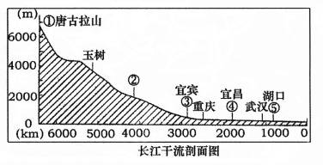

图11
43．长江的发源地位于哪个高原 ( )
A．青藏高原 B．黄土高原 C．云贵高原 D．内蒙古高原
44．长江最后注入的海洋是 ( )
A．渤海 B．黄海 C．东海 D．南海
45．位于我国地势的第二、三级阶梯的交界地带，著名的三峡水利枢纽工程位于 ( )
A．武汉 B．宜昌 C．重庆 D．宜宾
46．长江划分成上、中、下游，分界点依次是宜昌和 ( )
A．武汉 B．湖口 C．重庆 D．宜宾
47．关于长江沿江地带资源开发利用方式的叙述，较合理的是 ( )
A．在上游发展内河航运业 B．在长江沿线大力发展旅游业
C．在上中游地区发展淡水养殖业 D．在中下游发展水电业
【解析】：本组题要求运用地图说出长江的概况及其开发利用对策。考查对重要地理事物的记忆。容易题。
答案：43、A 44、C 45、B 46、B 47、B
48．反映黄土高原传统民居景观的是（ ）
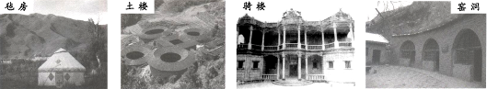
A B C D
【解析】：对景观图的阅读，聚落与自然环境关系的分析判断，考查对地理原理的理解，中等难度题。 答案C。
读图13，回答49～51题。
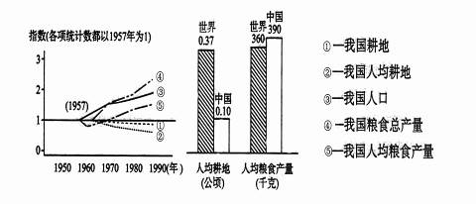
图13

49．图中曲线增长幅度最大的是（ ）
A．我国人口 B．我国粮食总产量 C．我国人均粮食产量 D．我国耕地
50．造成②曲线成下降趋势的主要原因是（ ）
A．我国土地的荒漠化、盐碱化
B．我国退耕返林返草
C．我国人口数量的增长
D．我国工业、交通和城镇发展占用耕地
51．为解决我国人口对粮食的要求，你认为下列做法是为合理的一项是（ ）
A．大力发展科学种田 B．将林地开垦为农田
C．在山坡和干旱地带垦荒 D．停止耕作，从国外购买粮食
【解析】：根据数据统计资料通过分析、比较、归纳等方法分析地理现象和问题。考查对知识的理解、以及对地理图文资料的阅读、分析、提取有效地理信息的方法和能力。稍难题。
答案：49、B 50、C 51、A
52．以下各线大致与秦岭----淮河一线一致的有 ( )
①湿润地区与半湿润地区的分界线 ②亚热带与暖温带的分界线
③1000毫米等降水量线 ④一月份0℃等温线
⑤种植业与畜牧业的分界线 ⑥半湿润地区与半干旱地区的分界线
A．①②⑤ B．②④⑥ C．①②④ D．①④⑤
【解析】：说明秦岭－淮河一线的重要意义，考查对重要地理事物的记忆。容易题。
答案：C
53．下列四位同学对家乡因地制宜利用土地资源的叙述，正确的是 ( )
A.我家在东北平原，这里地势平坦，热量条件好，一年可种植三季作物。
B．我家在内蒙古呼伦贝尔草原，水草丰茂，以盛产藏牦牛、滩羊闻名。
C．我家在福建山区，这里地形崎岖，不宜耕种，却有利于林业的发展。
D．我家在新疆，这里气候干旱、沙漠广布，仅发展有一些绿洲农业。
【解析】：比较四大区域地理差异，考查对重要地理事物的理解。容易题。
答案：C
54．我国在实施西部大开发战略中，正在进行的“西气东输”工程是将塔北油气田的天然气通过管道送到（ ）
A.东北地区 B.珠江三角洲地区 C.长江中下游地区 D.华北地区
【解析】：考查了解区域的联系与差异，关注国家建设与发展。容易题。
答案：C
图14为我国东南沿海某大城市郊区土地利用示意图。读图回答55～56题。
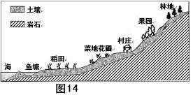
55．影响当地土地利用类型分布的主导因素是（ ）
A．气候 B．水源 C．地形 D．土壤
56．随着城市的发展，城市郊区的农业结构将发生变化。下列土地利用类型在该地农业用地中的比重最可能降低的是
A．稻田 B．鱼塘 C．果园 D．菜地花圃
【解析】：考查运用地图和资料说明因地制宜发展农业、区域农业发展的影响因素。中等难度题。
答案：55、C 56、A
改革开放以来，港澳地区与祖国大陆联系紧密，据此完成57～59题。
57．联系香港和大陆内地的重要铁路线是（ ）
A．京九线 B．京广线 C．京沪线 D．南昆线
58．毗邻香港特别行政区的经济特区是（ ）
A．厦门 B．汕头 C．深圳 D．珠海
59．港澳地区与珠江三角洲的互惠合作中，港澳地区具有的优势之一是（ ）
A．管理经验 B．土地资源 C．矿产资源 D．劳动力资源
【解析】：考查对重要地理事物的识记，了解区域的联系与差异。容易题。
答案：57、A 58、C 59、A
60．台湾同胞回泉州家乡寻根谒祖、探亲拜访往来不断，这体现两岸“五缘”中的（ ）
A．地缘 B．血缘 C．文缘 D．商缘
【解析】：举例说明台湾省自古以来一直是祖国不可分割的神圣领土。容易题。
答案：B
（二）综合题：主要有填空、简答、填图、绘图、读图与资料综合分析等题。

例1、读“地球运动示意图”，完成下列问题。
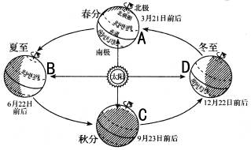
（1）当地球公转到______位置时，北半球获得太阳光热最少，这一天为北半球的＿＿＿日，大约是＿＿月＿＿日。
（2）3月21日前后，地球公转到＿＿位置，此时，太阳直射在＿＿度纬线上。
（3）当地球在公转轨道上由C位置转到D位置时，
北半球由＿＿季过渡到＿＿季，泉州昼夜长短的变化情况是：＿＿＿＿。
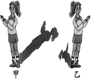
（4）右图为同一位置不同时间，玲玲的身影长短变化情况示意图。
假设玲玲身高不变，在不考虑方向的情况下，请比较判断：
A．如果是在同一天的不同的情景示意，则更接近正午的是 图。
B．如果是在不同季节的正午时刻的情景示意，则更接近冬至日的是 图。

【解析】：考查识记并理解地球的自转和公转运动基本规律和现象。应用地球及其运动知识解释实际问题。中等难度题。
答案：（1）D 冬至 12月22日。（2）A 0°（赤道）。（3）秋 冬 白天越来越短，黑夜越来越长。 （4）乙 甲
例2、阅读有关材料和图，回答下列问题。
材料：下图为我国“大洋一号”科学考察船首次横跨三大洋进行科学考察的线路图。
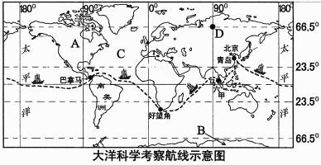

（1）图中字母代表的是：A____________洲，B____________洲，C____________洋。
亚洲与非洲的分界线是______________运河。
（2）D的经纬度是：（______，__ _）。
（3）巴拿马运河地处_________半球(东或西)。好望角地处___________半球（南或北），位于_______带(五带)。当年4月2日“大洋一号”从青岛出发时，好望角所处的季节是____季。
【解析】：(1)考查运用地图说出大洲大洋的地理分布。对重要地理事物的记忆。容易题。(2)考查运用经纬网确定任意点的位置。中等难度题。(3)考查应用地球及其运动知识解释实际问题。中等难度题。
答案：（1）北美 南极 大西 苏伊士 （2）（66.5ºN，90ºE）或（北纬66.5º，东经90º） （3）西 南 南温 秋
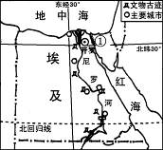
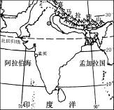
例3、埃及和印度是两个世界文明古国。阅读两国有关地图回答下列问题。

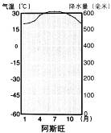
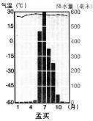
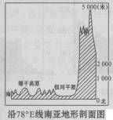

（1）①为 运河，沟通 海和地中海。两国大部分领土均位于 （高、中、低）纬度地带。
（2）读两国主要城市气温曲线与降水柱状图，两地气温特征终年 。埃及阿斯旺降水特征全年 ；印度孟买的全年降水明显分为 两季，降水多主要受 影响。
（3）埃及主要城市和文物古迹的分布特点是： 。
（4）读南亚地形剖面图，描述印度地势地形特征： 。
（5）以下三幅景观图中在埃及可见的有 、 图，在印度可见的是 。
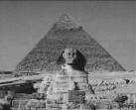
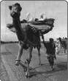
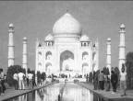

A B C
【解析】：重点考查世界地理认识大洲、地区与国家，考查阅读和使用地图，从地图与资料中获取地理信息和分析处理信息的能力和方法，初步学会根据一个国家或一个地区的地理信息，归纳其地理特征。掌握区域比较方法。考查对地理原理的掌握和运用。
（1）考查对知识的了解，识记重要地理事物，运用地图说明某一地区（国家）的纬度位置、海陆位置。考查对知识的了解，容易题。
（2）运用气温曲线图和降水柱状图说出某一地区（国家）的气候特点。考查对气候特征的语言表述能力。 中等难度题。
（3）(4)（5） 根据地图和景观图，理解自然地理要素在地理环境形成中的作用及对人类活动（人口与城市分布等）的影响，并用语言表述。识别区域地理的突出特征。考查对知识的理解、掌握应用，稍难题。
答案：（1）苏伊士运河、红海，低。（2）高温（炎热），干旱（少雨），旱雨，西南季风。（3）主要分布在尼罗河沿岸和三角洲地区。 (4) 地势北高南低，北部为喜马拉雅山脉，中部为恒河（印度河—恒河）平原，南部为德干高原。（5）B、C, A
例4、读右图，回答下列问题。
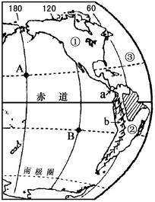
(1)写出图中大洲大洋的名称：①____________洲
②____________洲 ③____________洋。
(2)据图确定A、B两点的经纬度位置：
A（____________，180º），B（23.5ºS，____________）。
A、B两点按东西半球划分，都位于________半球；
按低、中、高纬度划分，都位于________纬度地区。
(3)图中，①、②两大洲的分界线是a__________运河。
(4)美国以南的美洲地区，历史上长期受西班牙和葡萄牙
的殖民统治，目前主要通行西班牙语和葡萄牙语，而这
两种语言都源于拉丁语，所以人们通常把美国南的美洲
地区称为___________洲。
(5)山脉b是世界上最长的山脉，它的名称是（ ）
A、安第斯山脉 B、落基山脉 C、阿尔卑斯山脉 D、喜马拉雅山脉
(6)图中，阴影部分是有“地球之肺”之称的亚马孙平原热带雨林地区。据其所处的位置判断，以下对该地区气候特征和景观特征的描述中，正确的是（ ）
A、夏季炎热干燥，冬季温和多雨；亚热带常绿硬叶林景观
B、终年高温，降水稀少；热带荒漠景观
C、终年高温多雨；热带雨林景观
D、终年寒冷，降水稀少；苔原景观
【解析】：重点考查世界地理认识大洲、地区与国家，考查阅读和使用地图，从地图与资料中获取地理信息和分析处理信息的能力和方法。
答案：（1）(1) 北美 南美 大西 (2) 23.5ºN 120ºW 西 低
(3) 巴拿马 (4) 拉丁美 (5) A (6) C
例5、读“美国和澳大利亚有关略图”完成下列问题。
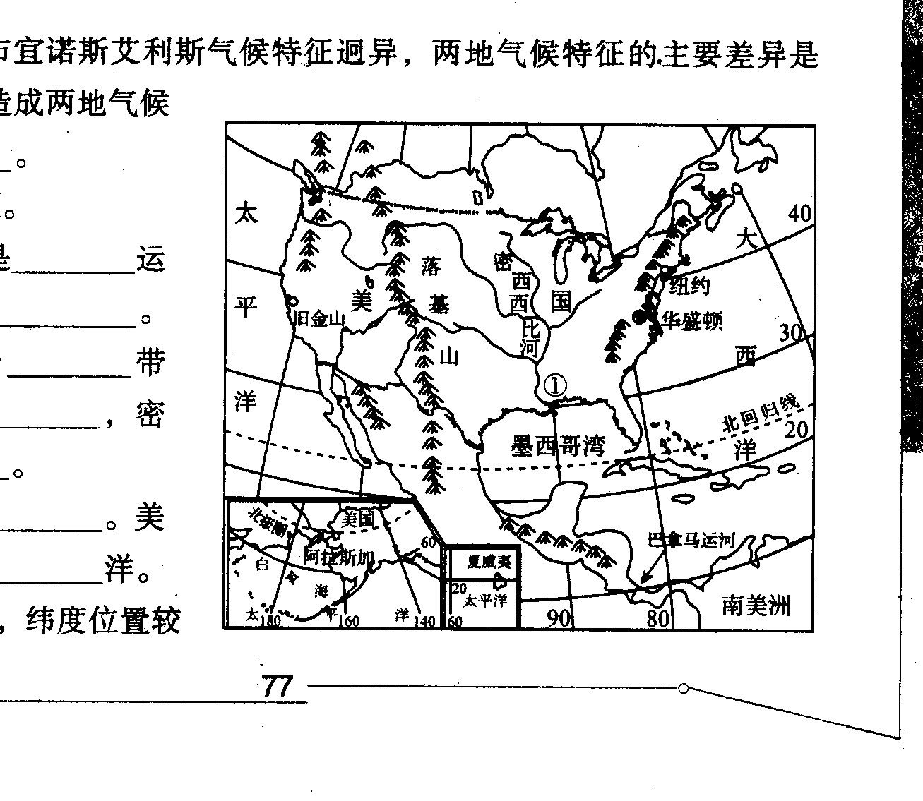
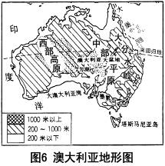
美国地形图
160
140

（1）澳大利亚属于___________（东或西）半球，_________________（重要纬线）穿过中部。
澳大利亚西临____________洋。
（2）澳大利亚明显分成三大地形区，西部是高原，中部为平原，东部是_______（地形区）。
（3）澳大利亚矿产资源十分丰富，被称为“________________________”。
（4）美国大部分位于 洲，属于____________（南或北）半球；东临__________洋，南临_______________湾。
（5）美国分成三大____________（方向）纵列带，西部是高大的山系，中部是广阔的
________________（地形类型），东部是低缓的山地。
（6）美国是世界上最大的农产品输出国，但也需要进口咖啡、可可等农产品，其主要原因是
________________________________________________________________________。
【解析】：重点考查世界地理认识国家，考查阅读和使用地图，从地图与资料中获取地理信息和分析处理信息的能力和方法，初步学会根据一个国家或一个地区的地理信息，归纳其地理特征。掌握区域比较方法。考查对地理原理的掌握和运用。
答案：（1）东 南回归线 印度 （2）大分水岭 （3）坐在矿车上的国家
（4）北美 北 大西 墨西哥 （5）南北 平原 （6）美国大部分位于北温带，缺少热带地区。（言之有理即可）
例6、阅读材料和图表，完成下列问题。
图为非洲西部地理环境示意图。尼日利亚是非洲的人口大国，需要大量进口粮食。近年来，中国与尼日利亚积极合作，在该国推广高产水稻种植。表一表示尼日利亚主要粮食作物的构成。
表一：
 | 水稻 | 玉米 | 杂粮 | 其它 | 合计
占播种总面积比例(％) | 8.O | 12.O | 74.2 | 5.8 | l00
占总产量比例(％) | 5.O | 4.9 | 88.8 | 1.3 | 100

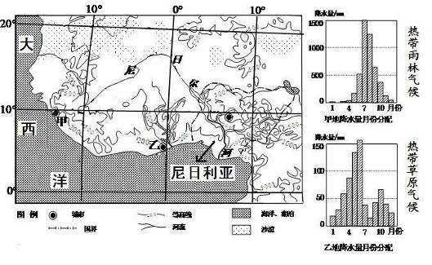
(1)图示区域地处 带（五带）， 半球（东、西）。北部为 沙漠。
（2）图示区域地形特征：沿海地带主要为 地形类型；其他大部分地区海拔在 米～500米之间，地势较平坦。
(3)比较甲、乙两地降水特征的主要差异： 。
（4）简要说明尼日利亚粮食作物结构特征： 。举1例说说尼日利亚适宜发展水稻生产的自然条件： 。
【解析】：重点考查从图文资料中获取信息、处理、表述地理信息的能力。根据地图和资料说明区域特征。（1）（2）中等难度，（3）（4）稍难题。
答案：（1）热 东 撒哈拉（2）200 高原 （3）甲地年降水总量多于乙地（甲地年降水总量丰富，乙地年降水总量较少），甲地降水主要集中在6～9月，乙地降水主要集中在3～6月。
（4）以粗粮为主，水稻、玉米等所占比重较小。自然条件：气候条件地处热带，热量丰富；地形条件沿海为平原，南部为低山丘陵为主、大部地区海拔200－500米、地势低平，中部为谷地；河流众多，有丰富的灌溉水源。（能答出其中一点即可）
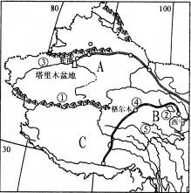
例7、阅读右图，完成下列各题。
（1）写出图中字母表示的省级行政区：
A省的全称 、B省的简称 、C省的行政中心 。
（2）AC两省分界线① 山脉，我国最大湖泊② ，我国最长内流河③ 。
（3）“西气东输”工程的起点是塔里木盆地的 油气田。
（4）青藏铁路穿过我国地势最高的盆地④ 盆地，和穿过面积最大的自然保护区 ⑤ 自然保护区。
（5）下列选项中描述西北地区的是（ 、 ），描述青藏地区的是（ 、 ）。
A、大漠孤烟直 B、洁白哈达锅庄舞 C、高寒青稞香 D、春风不度玉门关
【解析】：重点考查阅读地图技能，四大区域比较，对重要地理事物和区域特征的记忆、理解、分析和应用。
答案：（1）新疆维吾尔自治区、甘（陇）、拉萨 （2）昆仑山，青海湖，塔里木河 （3）轮南 （4）柴达木，三江源 （5）(A、D),(B、C)
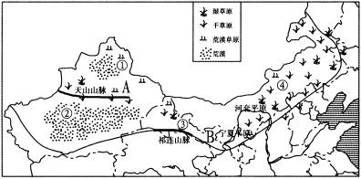
例8、根据“西北地区示意图”和有关资料，完成下列问题。

（1）图中地形区：① 山脉， ② 盆地， ③ 走廊，④ 高原。
（2）图中字母表示的省级行政区中，A为 省，B的行政中心 。
（3）读景观图，图示区域由东到西植被景观变化的规律是： ，
试从地理位置等因素分析造成自然景观差异的原因： 。
（4）请你从位置、地形、气候等方面简要分析新疆发展“绿洲农业”的条件是 。
（5）西北地区的绿洲面积虽然所占比例很少，却集中了绝大部分的耕地、人口和工农业。但绿洲边缘地区的环境非常脆弱，由于对植被的破坏和水资源不合理利用，导致了严重的土地荒漠化和盐碱化。从而造成当地植被比较稀少，沙质土壤较多，在气候干旱的春季，寒潮大风天气频繁，就容易出现沙尘暴天气。给当地的工农业生产和人们日常生活造成严重的影响。
导致土地荒漠化和盐碱化的人为原因有 。容易出现沙尘暴天的自然条件有 。
2010年3、4月间，我国西南数省遭遇大早。而新疆维吾尔自治区阿勒泰部分地区却在准备防洪。
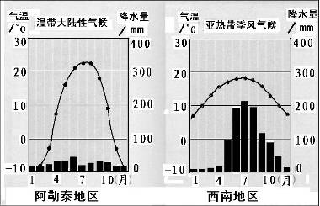
(6)．西南地区发生旱灾的主要原因有（ ）
A．属于湿润地区，农业用水量过大 B．降水较常年同期偏少
C．属于干旱地区，水资源不足 D．气温较常年同期偏高，蒸发量大
(7)．阿勒泰部分地区洪水的形成原因及应对措施有（ ）
A．暴雨引发洪水，建立预警系统 B．雨季降水形成洪水，修建水库
C．积雪融化引发洪水，疏浚河道 D．来自上游的洪水，修堤筑坝
【解析】：重点考查阅读地图技能，对重要地理事物和区域特征的记忆、理解、分析和应用。关注国情，关注可持续发展，形成正确的地理观念。
（1）（2）记住重要的地理事物、34个省级行政区、简称和行政中心。容易题。
（3）（4）区域主要地理特征的理解及原因分析。语言表述能力考查。中等难度题。
（5）从地图及资料中提取和处理地理信息，并加以表述。以某区域为例，说明我国西部开发的地理条件以及保护生态环境的重要性。体现一定的开放性。中等难度题。（6）（7）区域特征及形成原因比较。中等难度题。
答案：（1）阿尔泰山 准噶尔 河西 内蒙古 （2）新疆维吾尔自治区 兰州。（3）湿草原一干草原—草原荒漠一荒漠。原因：东部距海近，气候湿润；西北地区深居内陆，远离海洋；山脉对湿润气流的阻挡，来自海洋的湿润气流难以到达，造成降水稀少，气候干旱。（4）新疆深居亚欧内陆，距海遥远，受山岭阻隔，降水少，蒸发旺盛，农业生产只能在盆地边缘有冰雪融水的地带，成为“绿洲农业”。（5）对植被的破坏和水资源不合理利用。植被比较稀少，沙质土壤较多，气候比较干旱，大风天气出现。(6)B (7)C。
例9、读黄土高原地区丘陵利用状况示意图，回答问题。
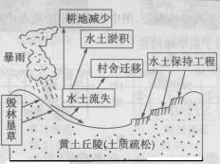
(1)读图可知：造成本区水土流失的自然原因是夏季多 ， ；主要人为原因是 。
(2)水土流失带来的主要危害是 。
(3)为防止水土流失应采取的措施，除图中表示的修造 外，另一重要措施应是 。
【解析】：重点考查阅读地图获取信息能力，根据资料分析区域主要自然灾害与环境问题所造成的后果，了解区域环境保护与资源开发利用的成功经验。难度中等。
答案：（1）暴雨 土质疏松 毁林垦草（2）耕地减少、水土淤积、村舍迁移（3）梯田 植树种草
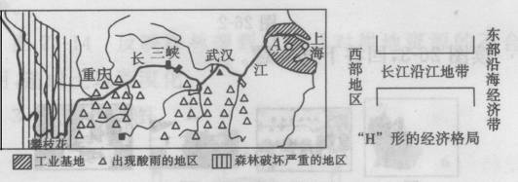
例10、读下图，回答问题。

(1)长江沿江地带西起四川攀枝花，东到 市。
(2)图中A处是我国最大的综合性工业基地。试从工业基础、科技、交通、劳动力素质、市场等任两方面分析该基地发展工业的有利条件： 。
(3)长江流域严峻的环境问题有( )
①沙尘暴严重②洪涝灾害严重③酸雨严重④地震频繁
A．①② B．②④ C．②③ D．①④
(4)长江沿江地带与东部沿海经济带和西部地区构成“H”形格局，对东部沿海地带和西部地区的经济发展起 (纽带或辐射)作用。
【解析】：重点考查阅读地图获取信息能力，举例说出影响区域农业或工业发展的地理因素；举例说出区际联系对区域经济发展的意义；根据资料分析区域主要环境问题所造成的后果。中等难度。 答案：（1）上海市 （2）沪宁杭 工业基础雄厚；科技发达；水陆交通便利；市场广阔；劳动力素质高。（3）C （4）纽带
例11、台湾是祖国的宝岛，是祖国不可分割的一部分。读右图完成下列问题。
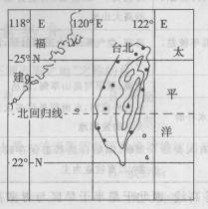
(1)与台湾隔海相望的省是 。
(2)从图中看出，台湾岛的平原主要分布在 ，
这里主要种植的粮食作物是 。
(3)请根据图中信息描述台湾岛的地理位置：
。
（4）试举1例说明台湾与大陆的密不可分的关系：
。
【解析】:读图获取地理信息，考查台湾区域的有关特征。难度中等。
答案： (1) 福建(2)西部水稻 (3)台湾岛位于我国东南部，东临太平洋，西隔台湾海峡与大陆相望；北回归线穿过该岛中南部，地跨亚热带和热带；经度在120ºE～122ºE之间，纬度在22ºN～26ºN之间。(能从海陆、纬度位置分析且描述准确即可) （4）略（能从五缘等方面举例即可）
例12、阅读有关地图与资料，回答下列问题。
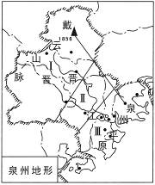
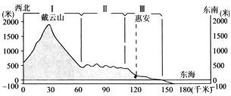

（1）戴云山脉分布在泉州市的_____部，经过的县级行政区有______、______。（写出其中2个）
（2）由泉州市地形剖面图可见泉州的地势特点是_____________________________。
泉州以山地、丘陵为主，地形坡度大，降水丰富，雨季长，多暴雨。在人为开山采石、挖山采矿、农业垦殖、植被破坏的山区，会经常出现除地震以外的地质灾害。
（3）请你联系生活实际，说说泉州的地质灾害： 。造成地质灾害的自然原因 ，人为原因 。
（4）勤劳的泉州人民科学利用不同地形条件，形成多种多样的土地利用类型，安排不同方式 的生产活动。请将以下四种利用类型的字母代号，写在其相应的地形区中。
A、旱地梯田 B、种植水稻 C、水产养殖 D、果园茶园
山地丘陵 ，低缓坡地 ，平原地区 ，广阔水域 。
【解析】：重点考查从图文资料中获取信息、处理地理信息技能、能力。考查根据资料了解家乡的环境与发展问题。（1）方位的判定，识记重要的地理事物。容易题。（2）考查地理方法的迁移应用，读地形剖面图归纳地形地势特征。稍难题。（3）从图文资料中提取地理信息。容易题。（4）考查知识的迁移能力，运用所学知识分析、解决实际问题。稍难题。
答案：(1)西北，安溪或永春或德化 (2)地势西北高东南低，呈阶梯状分布 （3）崩塌、滑坡、泥石流、水土流失，地形坡度大，降水丰富，雨季长，多暴雨，开山采石、挖山采矿、农业垦殖、植被破坏 （4）D、A、B、C

十、参考试卷：
地 理 试 题
(本卷共6 页，两大题。满分 100 分；考试时间 60 分钟)
友情提示：所有答案必须填涂（写）到答题卡相应的位置上，在本试卷上作答一律无效
毕业学校 姓名 考生号
一、选择题：(本大题共 25 题，每题2分，共 50 分。每小题的四个选项中只有一个是最符合题意，请将正确答案填涂在答题卡上。）
1．世界上唯一地跨东西两个半球和两个大洲的国家是
A．中国 B．印度 C．美国 D．俄罗斯
2．世界上淡水资源最丰富的大洲是
A．北美洲 B．大洋州 C．南极洲 D．亚洲
3．世界上水量最大、流域面积最广的河流是
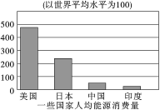
A．尼罗河 B．亚马孙河 C．刚果河 D．长江
4．读图1，人均能源消费最多的国家是
A．美国
B．日本
C．中国
D．印度
5．发达国家与发展中国家相比，具有的特征是
A．以手工业为主 B．人口数量多
图1
C．出口工业半成品为主 D．高新技术产业领先
6．本届奥运会举办国英国位于欧洲西部，下列词组能集中体现该国特点的是
A. 黄种人、红茶绿茶、泰姬陵 B. 黑种人、咖啡可可、金字塔
C．白种人、奶油奶酪、伦敦塔桥 D. 混血种人、飞饼烤鱼、雪砖冰屋
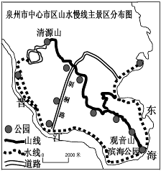
“依山傍海近森林，慢中细品泉州韵”。读图2回答7～9题。
7．从清源山--观音山公园的线路走向大致为
A．东北—西南
B．西北—东南
C．东--西
D．南--北
8．量得图上连接“山线”与“水线”的刺桐路长2厘米，则实际长度为
A．200米
B．400米
C．4000米
D．20000米
图2
9．从安全角度考虑以下天气状况不适合到滨海公园观海的是

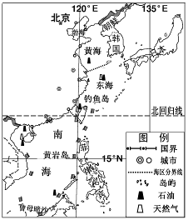
“中国既是一个陆地大国，也是一个海洋大国，海域辽阔”,国家“十二五”规划提出“推进海洋经济发展”。读图3回答10～12题。
10．中国领土最南端在
A．黄岩岛 B．钓鱼岛
C．曾母暗沙 D．海南岛
11．下列我国邻国中濒临南海的是（ ）
A．菲律宾 B．日本
C．韩国 D．朝鲜
12．今年5月9日，我国首座深水石油钻井平台正式
开钻。该平台经纬度为（115.9°E，19.9°N ），位于
A．渤海 B．黄海
C．东海 D．南海
13．以下属于台湾美称的是
A．“祖国宝岛” B．“天府之国”
图3
C．“林海雪原” D．“丝绸古道”
14．台湾有一批水果要运来泉州，可选择的运输方式是
A．海洋运输 B．铁路运输 C．公路运输 D．管道运输
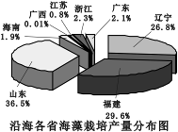
15．读图4，我国沿海各省海藻栽培产量最高的是
A．辽 B．鲁
C．浙 D．闽
16．下列地理界线与秦岭——淮河一线基本吻合的是
A．我国200毫米年等降水量线
B．我国400毫米年等降水量线
C．我国7月20℃等温线
图4
D．我国1月0℃等温线
我国地方特色文化深受自然环境的影响。据此回答17～18题。
17．以下传统民居能充分体现人们对降水充沛的自然环境适应的是
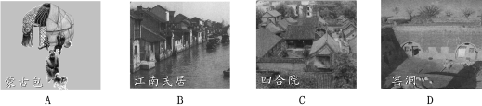

C
B
18．以下少数民族传统服饰最能适应高原温差大、气温低的高原环境的是
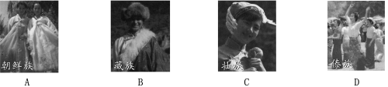

B
C
D

读图5，完成19～20题。
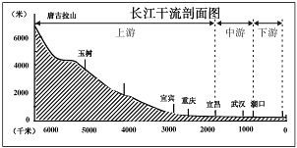
19．长江发源于（ ）
A．青藏高原
B．黄土高原
C．云贵高原
D．内蒙古高原
20．以上关于长江沿岸开发利用与
保护方式较合理的是
A．上游-----伐林垦草种粮
图5
B．中游-----填湖造地建房
C．下游-----建坝截流发电
D．沿江-----穿山越省旅游
21．黄河的“地上河”景观主要出现在
A．河流源头 B．上游 C．中游 D．下游
我市某县多雨季节易发生滑坡、崩塌等灾害，建有市级地质灾害重点防治点11处。
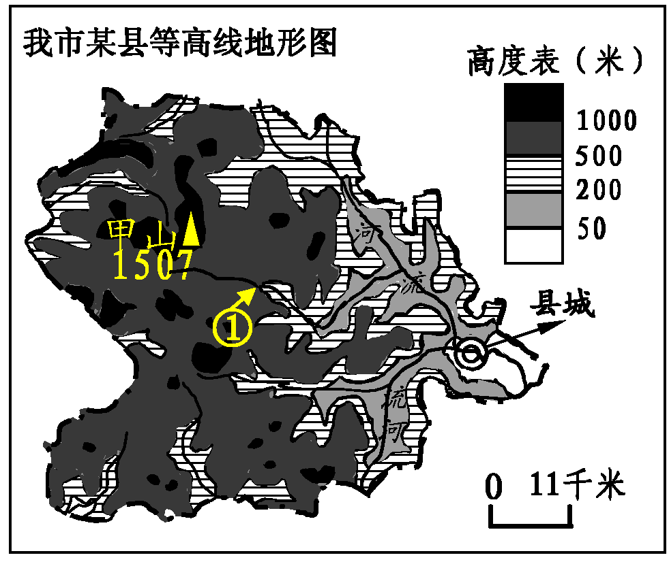
读图6，回答22～25题。
22．该县境内主要的地形类型是
A．山地、丘陵 B．高原
C．平原 D．盆地
23．①处地形部位是
A．鞍部午 B．山峰
C．山谷 D．山脊
24．甲山与县城之间的高差约为
A．1457米 B．1307米
C．1007米 D．507米
25．通常该县地质灾害高发的时期为
A．2—4月份
B．4—9月份
图6
C．10--12月份
D．12月—次年2月份
二、综合题：（本大题共6题，共50分）
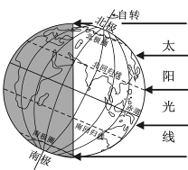
26．阅读有关图表，回答下列问题。（6分）
（1）地球自转周期约 小时。图7示意的是北半球
夏至日，太阳光直射在 （重要纬线）。
表1：夏至日我国三城市日出日落时刻表（北京时间）
地点 | 经度 | 纬度 | 日出时刻 | 日落时刻
乌鲁木齐 | 87.6°E | 43.8°N | 06:27 | 21:55
北京 | 116.4°E | 39.9°N | 04:46 | 19:47
泉州 | 118.6°E | 24.9°N | 05:17 | 18:59
图7 北半球夏至日

（2）北京与乌鲁木齐纬度相近，但日出时刻比乌鲁木齐较早，主要原因是 。
（3）北京的白昼时间比泉州更 （长或短）。（提示：昼长＝日落时刻-日出时刻）。
（4）从夏至日后，泉州的白昼时间将变 （长或短），日出时间将 （推迟或提早）。
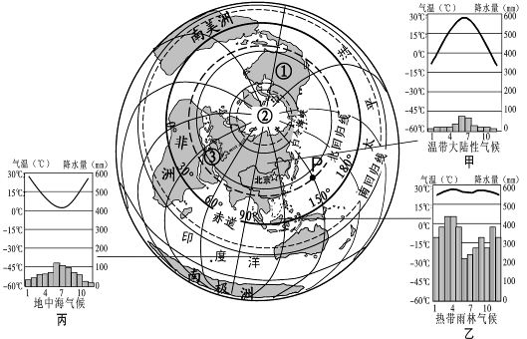
27．读图8，回答下列问题。（9分）

B
P
A
甲

C

图8
丙

图8

（1）图中地理事物的名称：① 洲， ② 洋， ③ 运河。
（2）P点的经纬度为（ ， ）
（3）读丙地气温曲线和降水柱状图，丙地最冷月是 月，判断其位于 半球（南或北）。
（4）比较甲、乙两地气候特征的差异： ，并选择气温或降水某一要素的差异，简要分析产生的原因： 。
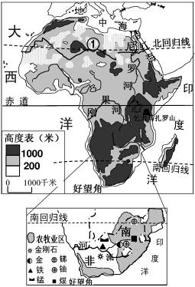
28．阅读有关地图，回答下列问题。（8分）
（1）读图9，非洲西临 洋，大部分地区位
于五带中的 带。
（2）①是 沙漠。归纳非洲地形、地势的
主要特征： 。（至少2点，2分）
“金砖五国”之一的南非正努力振兴本
国经济，探索强国之路。
图9
（3）读图10，南非农牧业主要分布在 部。
据图上信息推测，南非利用自然条件，适宜发
展的经济部门有冶金、 和 等。（举2例）
图10
29．阅读有关图文资料，完成下列问题。（9分）
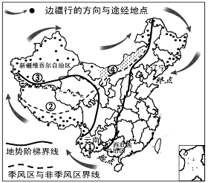
“远方的家”专题片《边疆行》，从广西按顺时针方向途经9个省区至辽宁沿途拍摄，反映我国边疆的风土人情（如图11）。
（1）①省行政中心是 ，
②省区简称是 。
（2）③是 山脉，④是 高原。
（3）专题片有四集的标题分别是：
a.沙漠边的绿洲 b.寻幽访玉走腾冲
c.最北之旅漠河 d.塞上明珠、草原牧歌
请按拍摄行程先后顺序排列 。
图11
（4）东北平原位于我国地势第 级阶梯，沃野千里，黑土广布，
是重要的商品粮基地,主要粮食作物是 。与东北平原相比，云贵地区农业生产不发达，简要分析影响云贵地区农业生产不利的自然条件 。（至少2方面，2分）。
30．阅读有关地图，回答下列问题。（9分）
在工农业生产、交通运输及生活中，会产生大量的二氧化碳，二氧化碳排放过多会引起
全球气候变暖。中国作为主要发展中国家，在发展中努力控制碳排放。
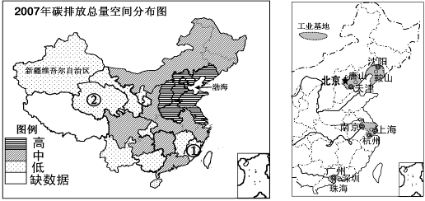

图12
图13

（1）读图12，碳排放量低的省区，①是 省，②省区简称 。
（2）读图12、13，珠江三角洲工业基地碳排放量 （高、中或低）。碳排放量高的省区主要集中在 地区，这里有我国著名的辽中南和 工业基地。

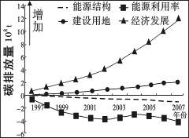
（3）读图14，造成我国碳排放量增长的
主要要素是 、 。
（4）分别从生产和生活两方面提出控制碳排放量
较合理的建议，生产方面： ，
生活方面： 。

31．阅读有关地图，回答下列问题。（9分）
图14影响碳排放量的主要要素变化图
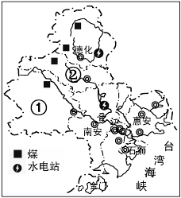
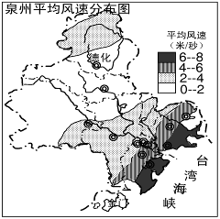

图16
图17

（1）读图15，我市西北山区的① 县、② 县 和德化县等，有较丰富的 矿和水能资源，建设水电站有利的自然条件主要有：河流落差 ，降水丰富、河流流量 。
（2）我市东南沿海各县区能源相对紧张，主要社会经济原因有 。(2方面)
（3）读图16，说出我市平均风速的空间分布特点： 。
（4）根据以上分析，我市东南沿海可开发利用的可再生能源有水能、 等。（举1例）

地理试题参考答案及评分标准
一、选择题〔25题，每题2分，共50分〕
题号 | 1 | 2 | 3 | 4 | 5 | 6 | 7 | 8 | 9 | 10
答案 | D | C | B | A | D | C | B | C | B | C
题号 | 11 | 12 | 13 | 14 | 15 | 16 | 17 | 18 | 19 | 20
答案 | A | D | A | A | B | D | B | B | A | D
题号 | 21 | 22 | 23 | 24 | 25
答案 | D | A | C | A | B
二、综合题〔6题，共50分〕
26．【6分】每空１分。
（1）24小时 北回归线 （2）由于地球自西向东自转，北京在乌鲁木齐东面
(3) 长 （4）短 推迟
27．【9分】每空１分。
（1）北美 北冰 苏伊士 (2）(23.5ºN , 150ºE) (3）7 南
（4）乙地降水比甲地多，乙地气温比甲地高
乙地靠近赤道，是多雨带。甲地在大陆内部，降水稀少。
（或乙地在热带，气温终年高温。甲地处在温带，四季变化明显。 ）
28．【8分】
（1）大西 热
（2）撒哈拉 高原为主；东南部分布高原，中部有盆地 ；地势东南高、西北低（2点，2分）
（3）东南(或高原) 采矿、旅游、航运等（举2例，2分）
29．【9分】
（1）昆明 藏 （2）昆仑 内蒙古 （3）b-a-d-c
（4）三 小麦 地形崎岖；或旱涝灾害频发；或土壤贫瘠；或多阴雨天气、太阳光照少。
（至少2方面，2分）
30．【9分】每空１分。
（1）福建 青 （2）中 环渤海沿岸及周边（或华北平原；或黄河中下游地区） 京津唐 （3）经济发展 建设用地
（4）生产方面：减少工业废气排放；提高能源利用率；多使用清洁能源；等。
生活方面：减少建设用地；选择公交出行；植树种草；等。
31．【9分】每空１分。
(1）安溪 永春 煤 大 大
（2）东南沿海人口多；经济发达（2方面，2分）
（3）从东南向西北递减 或：东南多，西北少
（4）风能(或太阳能、潮汐能)

